PHIẾU HỌC TẬP

**(Bài 3/SGK/tr14): Cho m và n là hai đại lượng tỉ lệ thuận với nhau. Hãy viết công thức tính m theo n và tính các giá trị chưa biết trong bảng sau:**

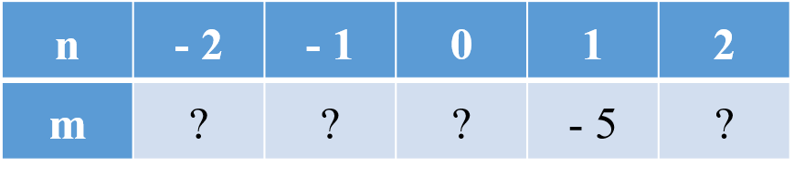

|  |  |  |  |  |  |
| --- | --- | --- | --- | --- | --- |
| **n** | **- 2** | **- 1** | **0** | **1** | **2** |
| **m** |  |  |  | - 5 |  |

**Giải:**

PHIẾU HỌC TẬP

**(Bài 4/SGK/tr14): Cho S và t là hai đại lượng tỉ lệ thuận với nhau.**

**a) Tính các giá trị chưa biết trong bảng trên.**

**b) Viết công thức tính t theo S.**

**Giải:**

|  |  |  |  |  |  |
| --- | --- | --- | --- | --- | --- |
| **S** | **1** | **2** | **3** | **4** | **5** |
| **t** | -3 |  |  |  |  |

**a)**

b)